Министерство образования Новосибирской области

Государственное бюджетное профессиональное образовательное учреждение Новосибирской области «Новосибирский авиационный технический колледж имени Б.С. Галущака»

Практическая работа №7

«Создание и заполнение таблиц в PostgreSQL»

Учебная дисциплина: МДК.11.01 Технология разработки и защиты баз данных

Вариант 9

Выполнил студент группы ПР-21.102:

Глазырин Никита Петрович

Проверил преподаватель:

Еремеева Любовь Антоновна

**Предметная область**

**Введение**

Минимаркет "У дома" — это небольшой магазин, который предлагает широкий ассортимент товаров для повседневных нужд. Расположенный в удобном месте, рядом с жилыми зонами, этот минимаркет стал надежным партнером для многих жителей района. Важным аспектом работы минимаркета является обеспечение удобства и доступности товаров для покупателей, а также поддержание качества обслуживания и удовлетворение потребностей клиентов.

Ассортимент товаров, минимаркет "У дома" предлагает широкий ассортимент товаров, необходимых для ежедневных потребностей. Здесь можно приобрести продукты питания, напитки, бытовую химию, товары для уборки, мелкие бытовые товары, косметику и многое другое. Владельцы магазина постоянно следят за актуальностью ассортимента, учитывая пожелания клиентов и текущие тенденции рынка.

Обслуживание клиентов, обслуживание клиентов является одним из ключевых аспектов успешной работы минимаркета. Качественное обслуживание способствует установлению доверительных отношений между клиентами и магазином, что в свою очередь способствует увеличению лояльности покупателей и повышению уровня удовлетворенности.

Работа с поставщиками, работа с поставщиками является ключевым элементом эффективного функционирования минимаркета. Качественные и надежные поставщики обеспечивают постоянное наличие товаров, необходимых для удовлетворения потребностей клиентов. Важно установить партнерские отношения с поставщиками на основе взаимовыгодного сотрудничества, а также обеспечить контроль качества поставляемой продукции.

Акции и специальные предложения, акции и специальные предложения играют важную роль в привлечении клиентов и стимулировании продаж в минимаркете. Правильно спланированные и проведенные акции способны не только привлечь новых покупателей, но и удержать постоянных клиентов, способствуя увеличению объема продаж и повышению общей прибыльности бизнеса.

**Заключение**

Можно сделать вывод о важности удобства, доступности ассортимента, качественного обслуживания клиентов и успешного проведения акций и специальных предложений. Все эти элементы совместно способствуют укреплению позиций магазина на рынке, привлечению и удержанию клиентов, а также повышению уровня удовлетворенности потребителей. Развитие партнерских отношений с поставщиками и активное взаимодействие с аудиторией помогают минимаркету эффективно удовлетворять запросы и ожидания своей целевой аудитории, обеспечивая стабильный рост бизнеса и увеличение прибыли.

**Этапы работы**  
Основные таблицы:

Таблица "Товары":

id_Товары (PK)

название

id_категории (FK)

цена

количество на складе

Таблица "Категории_товаров":

id_Категории_товаров (PK)

название

Таблица "Товары_поставщики":

id_Товары_поставщики (PK)

id_товара (FK к таблице "Товары")

id_поставщика (FK к таблице "Поставщики")

Таблица "Клиенты":

id_Клиенты (PK)

Таблица "Поставщики":

id_Поставщики (PK)

название компании

контактное лицо

телефон

email

Таблица "Покупки":

id_Покупки (PK)

id_Клиент (FK к таблице "Клиенты")

дата покупки

Таблица "Детали_покупки":

id_Детали_покупки (PK)

id_покупки (FK к таблице "Покупки")

id_товара (FK к таблице "Товары")

количество

цена на момент покупки

Таблица "Сотрудники":

id_Сотрудники (PK)

имя

фамилия

Отчество

дата рождения

пол

id_профессии (FK)

Таблица "Профессии":

id_Профессии (PK)

название

Таблица "Аккаунты":

id_Аккаунты (PK)

id_сотрудника (FK)

роль (менеджер, продавец, админ и т.д.)

Запросы для создания таблиц в базе данных:

-- Создание таблицы "Товары"

CREATE TABLE Товары (

id_Товары SERIAL PRIMARY KEY,

название VARCHAR(255),

id_категории INT,

цена DECIMAL,

количество_на_складе INT

);

-- Создание таблицы "Категории_товаров"

CREATE TABLE Категории_товаров (

id_Категории_товаров SERIAL PRIMARY KEY,

название VARCHAR(255)

);

-- Создание таблицы "Товары_поставщики"

CREATE TABLE Товары_поставщики (

id_Товары_поставщики SERIAL PRIMARY KEY,

id_товара INT,

id_поставщика INT

);

-- Создание таблицы "Клиенты"

CREATE TABLE Клиенты (

id_Клиенты SERIAL PRIMARY KEY

);

-- Создание таблицы "Поставщики"

CREATE TABLE Поставщики (

id_Поставщики SERIAL PRIMARY KEY,

название_компании VARCHAR(255),

контактное_лицо VARCHAR(255),

телефон VARCHAR(15),

email VARCHAR(255)

);

-- Создание таблицы "Покупки"

CREATE TABLE Покупки (

id_Покупки SERIAL PRIMARY KEY,

id_Клиент INT,

дата_покупки DATE

);

-- Создание таблицы "Детали_покупки"

CREATE TABLE Детали_покупки (

id_Детали_покупки SERIAL PRIMARY KEY,

id_покупки INT,

id_товара INT,

количество INT,

цена_на_момент_покупки DECIMAL

);

-- Создание таблицы "Сотрудники"

CREATE TABLE Сотрудники (

id_Сотрудники SERIAL PRIMARY KEY,

имя VARCHAR(255),

фамилия VARCHAR(255),

Отчество VARCHAR(255),

дата_рождения DATE,

пол VARCHAR(10),

id_профессии INT

);

-- Создание таблицы "Профессии"

CREATE TABLE Профессии (

id_Профессии SERIAL PRIMARY KEY,

название VARCHAR(255)

);

-- Создание таблицы "Аккаунты"

CREATE TABLE Аккаунты (

id_Аккаунты SERIAL PRIMARY KEY,

id_сотрудника INT,

роль VARCHAR(50)

);

Запросы для заполнение таблиц:

-- Заполнение таблицы "Товары"

INSERT INTO Товары (название, id_категории, цена, количество_на_складе) VALUES

('Шариковая ручка', 1, 1.5, 100),

('Блокнот', 1, 3.0, 50),

('Ноутбук', 2, 800.0, 10),

('Мышь', 2, 25.0, 20),

('Флешка', 3, 10.0, 30),

('Карандаш', 1, 0.5, 200),

('Монитор', 2, 200.0, 5);

-- Заполнение таблицы "Категории_товаров"

INSERT INTO Категории_товаров (название) VALUES

('Канцелярские товары'),

('Электроника'),

('Аксессуары');

-- Заполнение таблицы "Товары_поставщики"

INSERT INTO Товары_поставщики (id_товара, id_поставщика) VALUES

(1, 1),

(2, 2),

(3, 3),

(4, 1),

(5, 2),

(6, 3),

(7, 1);

-- Заполнение таблицы "Покупки"

INSERT INTO Покупки (id_Клиент, дата_покупки) VALUES

(1, '2024-02-15'),

(2, '2024-02-20'),

(3, '2024-02-25'),

(1, '2024-02-28'),

(2, '2024-03-02'),

(3, '2024-03-05'),

(1, '2024-03-10');

-- Заполнение таблицы "Сотрудники"

INSERT INTO Сотрудники (имя, фамилия, Отчество, дата_рождения, пол, id_профессии) VALUES

('Иван', 'Иванов', 'Иванович', '1990-05-15', 'Мужской', 1),

('Мария', 'Петрова', 'Александровна', '1985-08-20', 'Женский', 2),

('Алексей', 'Смирнов', 'Игоревич', '1995-03-10', 'Мужской', 3),

('Елена', 'Козлова', 'Андреевна', '1988-11-25', 'Женский', 1),

('Павел', 'Новиков', 'Сергеевич', '1992-07-12', 'Мужской', 2),

('Ольга', 'Лебедева', 'Петровна', '1998-01-30', 'Женский', 3),

('Сергей', 'Кузнецов', 'Алексеевич', '1993-09-05', 'Мужской', 1);

-- Заполнение таблицы "Профессии"

INSERT INTO Профессии (название) VALUES

('Менеджер'),

('Программист'),

('Бухгалтер');

-- Заполнение таблицы "Аккаунты"

INSERT INTO Аккаунты (id_сотрудника, роль) VALUES

(1, 'Администратор'),

(2, 'Менеджер по продажам'),

(3, 'Бухгалтер'),

(4, 'Менеджер по закупкам'),

(5, 'Программист'),

(6, 'Ассистент'),

(7, 'Аналитик');

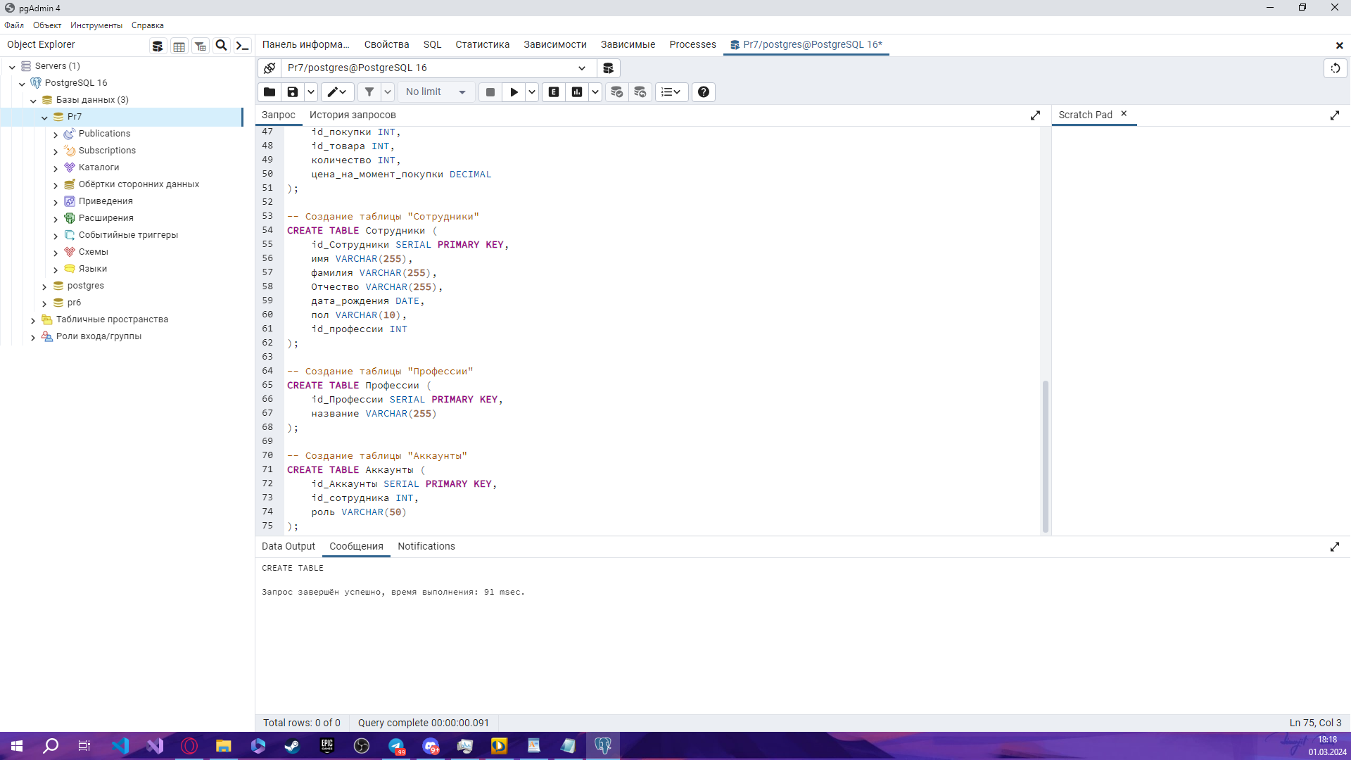

Рисунок 1 – Создание таблиц предметной области «минимаркет»

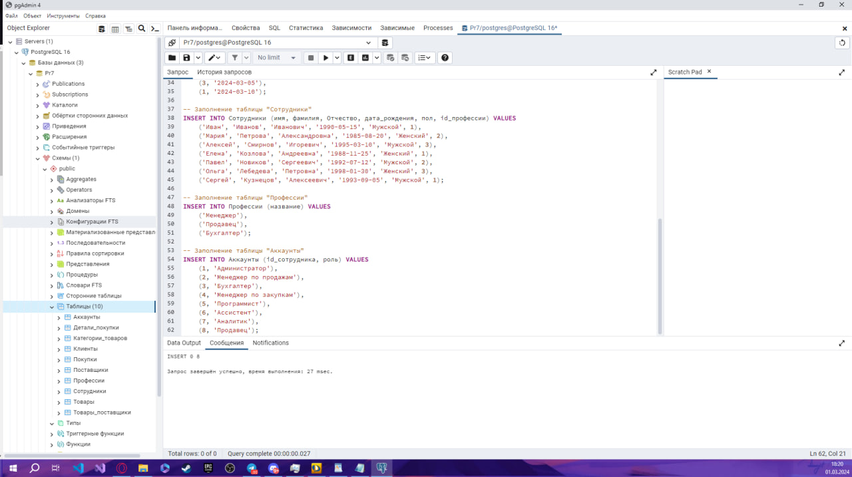

Рисунок 2 – Заполнение данных таблиц

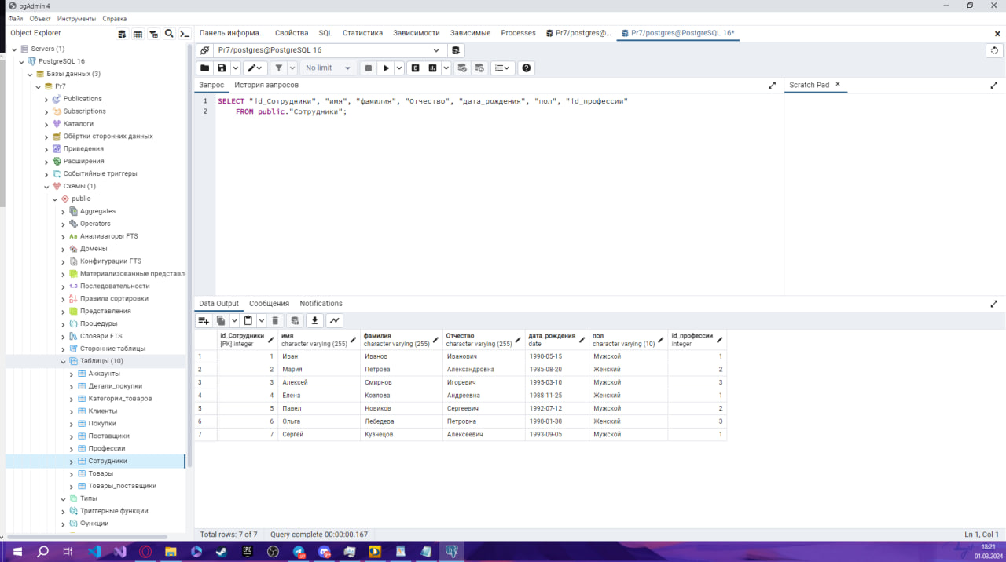

Рисунок 3 – Вывод данных одной таблицы «Сотрудники»